Лекція №
Тема: МИСТЕЦТВО ХХ-ХХІ СТОЛІТТЯ

Періодизація
Розвиток мистецтва умовно поділяють на кілька періодів:
- Кінець ХІХ століття - 10-і роки ХХ століття - розвиток реалізму, зародження модернізму
- 20-50-і роки - еволюція модерністських течій
- 50-90-і роки - формування постмодернізму
- кінець ХХ століття - початок ХХІ століття - виникнення технізованого, вербального мистецтва
Жоден з існуючих в мистецтві 20 століття стилів не вичерпує собою всього його розвитку. Кожному з таких рядів розвитку властиві свої закономірності. Лише в сукупності і взаємодії всі вони утворюють історію мистецтва 20 століття.

Історія розвитку
На розвиток мистецтва ХХ століття вплинула низка факторів:
- велика кількість соціальних потрясінь, революцій, світових воєн;
- індустріалізація, руйнування сільського устрою життя;
- загальна інституціоналізація;
- науковий прогрес.
У властивому для століття конфлікті соціалістичної і буржуазної художніх культур присутня і боротьба двох соціальних сил, і розвиток мистецтва від одного формаційного етапу до іншого. ХХ століття почалося з модернізму в кінці ХІХ століття. Мистецтво почало рухатися після імпресіонізму ХІХ століття (Les Nabis), модерн та символізм призвели до перших мистецьких рухів ХХ століття у Франції та Die Brücke («Міст») у Німеччині. Фовізм у Парижі вніс підкреслений нерепрезентативний колір у образний живопис. Die Brücke прагнув до емоційного експресіонізму.Іншою німецькою групою був Der Blaue Reiter («Синій вершник»), очолюваний Кандинським у Мюнхені, який асоціював зображення синього вершника з духовним нефігуративним містичним мистецтвом майбутнього. Кандинський, Купка, Р. Делоне і Пікабія були піонерами абстрактного (або нерепрезентативного) мистецтва.
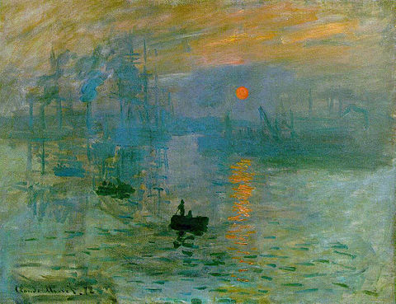
Імпресіоні́зм (від фр. Impression — враження) — мистецька течія у живописі, а також у літературі та музиці, яка виникла в 1860-х роках та остаточно сформувалася на початку XX століття у Франції. Засновники імпресіонізму — як і символізму, та експресіонізму — діяли на противагу реалізму (особливо неокласицизму, а також і натуралізму). Імпресіоністи у своїх творах намагаються відтворити шляхетні, витончені особисті враження та спостереження мінливих миттєвих відчуттів і переживань, природу, схопити мінливі ефекти світла, проте, на відміну від неокласицизму, не мають на меті об'єктивно відображати реальність, а ставлять за ціль поділитися власними почуттями зі спостерігачем твору, вплинути на нього. Термін уперше використали в негативному значенні у критичній оцінці твору Моне «Враження, схід сонця», (1872).
Кубізм, породжений Пікассо, Бреком, Метзінгером, Глізесом та іншими, відкинув пластичні норми епохи Відродження, ввівши в двовимірне зображення кілька перспектив. Футуризм увібрав зображення образу руху та машинного віку. Дадаїзм, з його найпомітнішими показниками — Марселеи Дюшаном, який взагалі відкинув традиційні стилі мистецтва, виставляючи знайдені предмети, зокрема пісуар, а також Франциск Пікабія з його портретами «Механічні портрети»
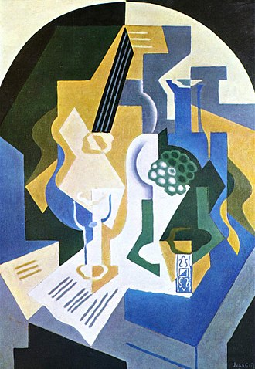
Кубізм — авангардна течія в образотворчому мистецтві початку XX століття, яка передувала абстрактному мистецтву. Кубізму притаманні підкреслено геометризовані форми, прагнення подрібнити об'єкти на стереометричні складові.
Паралельним рухам в Росії був супрематизм, де Казимир Малевич також створив нерепрезентативну роботу, зокрема чорне полотно. Група Jack of Diamonds («Джека з діамантів») разом з Михайлом Ларіоновим були експресіоністською за своєю суттю. Модернізм протиставив себе будь-якому різновиду традиційної культури. У 50-х роках сформувався постмодернізм, який існував майже до кінця століття. Відбулось переосмислення традиційного способу життя, при якому не відкидались, а використовувались здобутки. У мистецтві започатковані загальні ознаки:
- еклектизм - змішування всіх існуючих форм, художніх манер, течій;
- багаторівневість, за якою під кожним елементом (зображенням) знаходиться інший - щоб його зрозуміти, портрібна ерудиція;
- толерантність - сприйняття шанобливо інших поглядів і смаків;
- театралізація - використання видовищ, створення пародії;
- колаж, цитування - повторення культурної спадщини минулого.
Для другої половини ХХ століття у мистецтві не існує ніяких правил. На перший план виходить не твір і не процес його створення, а вплив на людину, сприйняття. Доступність та вседозволеність надала безмежну свободу вибору.
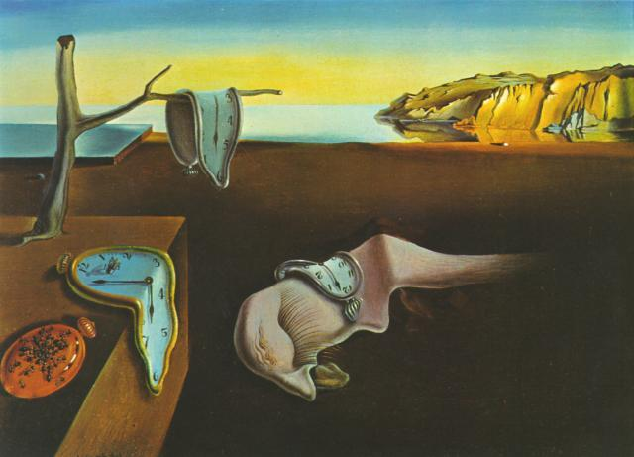
«Постійність пам'яті» (1931) Сальвадора Далі
Сюрреалі́зм (фр. Surrealisme — «надреалізм») — напрям у мистецтві XX століття, якому властиві звернення до підсвідомих образів, звільнення від панування раціонального мислення, використання оптичних ілюзій та парадоксальне поєднання форм. Виник після Першої світової війни у Франції в 1920-і роки та активно розвивався до початку Другої світової війни.

Основні риси
Важливою рисою культури ХХ століття є її інтегративність, тобто об'єднання окремих складових в єдине ціле. Відбувся перехід від монокультури до багатовимірної культури. Попередні періоди людського розвитку визначались домінуванням певного стилю в мистецтві, ХХ століття зупинило панування одного напряму. Мистецтво різко розпадається на течії, які відрізняються один від одного природою, складом і обсягом своїх ознак. Частина їх консолідується за ознаками певного способу художньої інтерпретації світу, частина об'єднується навколо тієї чи іншої соціальної або національної ідеї. Кожен з рухів у властивій йому формі дає свою відповідь на основоположне питання - ставлення художньої творчості до соціальної дійсності.
При строкатості напрямів, течій визначають дві ліній в розвитку мистецтва ХХ століття:
1) сходження від романтизму до реалізму;
2) виникнення і розвиток модернізму.
Відбувалися зміни в традиційному підході до відбиття реальності. Збільшилось прагнення до узагальненості образу, зменшилась, а то й зникла деталізація, зріс інтерес до спрощень або перебільшень окремих деталей. Мистецтво вирізнялося крайньою складністю, суперечливістю, різноманіттям, прагненням до модифікації і трансформації традицій, протестом проти академізму і пошуком нових форм. Всередині самого мистецтва назріла криза, пов'язана, як зі складними взаєминами в мистецькому середовищі, так і з труднощами для розуміння інновацій широкою публікою, яка змогла відійти від звичних академічних ідеалів.

